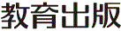
みんなで考えて調べる小学理科ワークシート５年
２ 植物の発芽や成長 実験１ | ５年 組 名前（ ）
これまで，種子をまいたあとに  何をしたかな？  種子が芽を出すことを発芽といいます。    【見つけよう】  どのような条件がそろうと発芽するのかを考えましょう。 | 【実験１】  種子に水をあたえるときとあたえないときで，発芽するかどうかを調べよう。
【結果を書こう】
㋐水をあたえる | ㋑水をあたえない

【はてな？】
問題

【予想を書こう】 インゲンマメの種子が発芽するためには，水が必要かどうかを予想しましょう。

インゲンマメの種子が発芽するためには，水が 。
（理由）

【結果から考えられることを書こう】
水をあたえたときとあたえなかったときの
インゲンマメの発芽（各はんの結果）
 | ㋐水をあたえる | ㋑水をあたえない
１ぱん
２はん
３ぱん
４はん
５はん
６ぱん

ふり返ろう

（例：見通しのとおり，見通しとちがって,
など）


各はんの結果をまとめると，
どのようなことがいえるかな？

調べた結果は自分の
予想と同じかな？
【実験の計画を書こう】 インゲンマメの種子の発芽に水が必要かどうかを確かめる方法を
考えましょう。（図や言葉で）
水が必要かどうかは，
どのように条件を
変えて実験したら
確かめられるかな？

〈方法〉

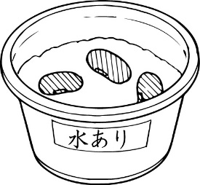
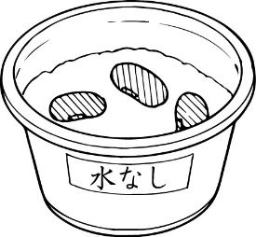


一方には をあたえて，もう一方には をあたえない。
見通しをもとう
（～になるはず，など）

【結果からわかった問題の答えを書こう】
結ろん

令和２年度版「未来をひらく小学理科５」準拠 新しく勉強した言葉には下線を引いておきましょう。

